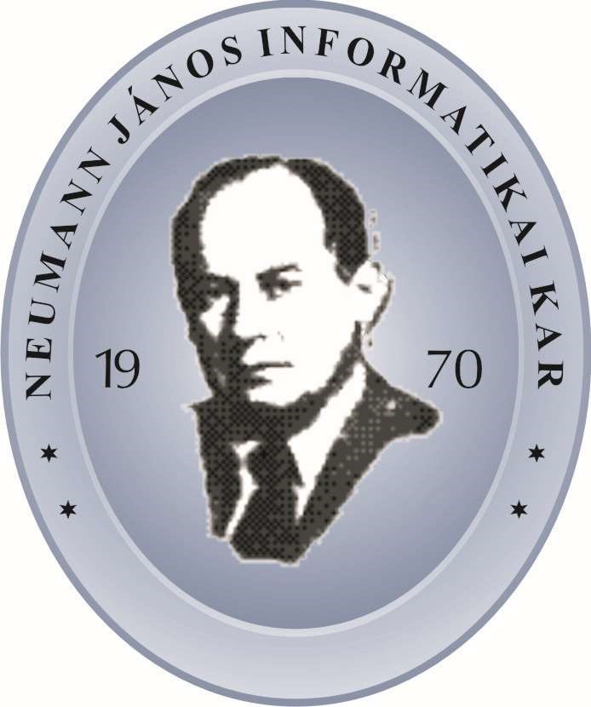**NEUMANN JÁNOS**

**INFORMATIKAI KAR**

**SZAKDOLGOZAT**

**OE-NIK**

**2024**

Hallgató neve:

Hallgató törzskönyvi száma:

**Hertelendy András**

**T/008528/FI12904/N**